1. 实现的功能模块：
2. 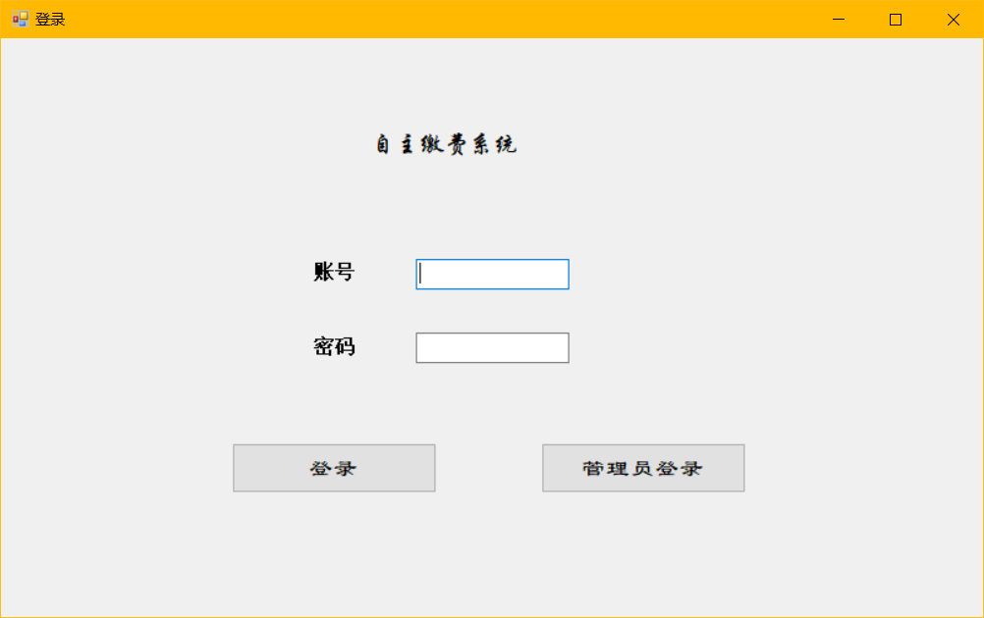登录界面：输入账号和密码可以登录系统，登录界面分为学生登录和管理员登录。不在记录范围内的账号输入后会提示账号不存在，密码输入错误会提示密码错误。学生无法登入管理员端，管理员也无法登录学生端。
3. 管理员端：在管理员端可以查看记录内全部学生的电费水费欠费情况，对于欠费均为0的学生可以恢复其服务，未缴费的学生无法恢复。

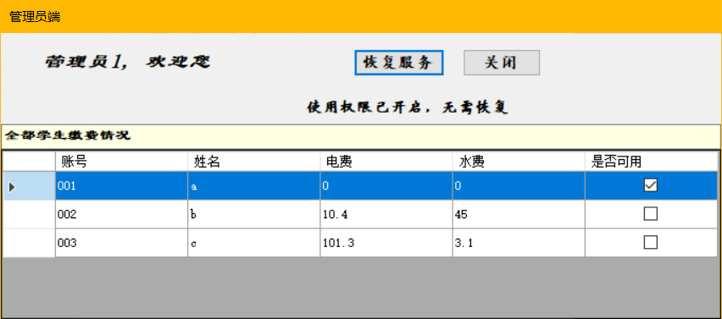

以上表中内容为示例内容

1. 设计模式：
2. 单例模式（singleton pattern）：系统中有一个单例类Controller，这个类里存放了记录入系统内部的所有学生信息，包括账号，姓名，密码，费用情况，是否可用电水等；记录全部管理员的账号信息。在Controller类内部用一个静态对象存放该类的唯一实例。因为记录内的任何信息应该会随着所有用户的操作改变。也就是说，比如一位学生缴费过后，其欠费情况就发生改变，下次重新打开系统时，费用应该为0。所以，所有用户都是对这个实例进行操作，而非不断创建新的信息对象。

主窗体的生成也采用单例模式，主窗体内部用一个静态变量存放自己的唯一实例。系统中永远只有一个主窗体，在关闭其他界面后，在该窗体中调用主窗体的唯一实例将其重新打开。

1. 工厂模式：Controller类除了体现单例模式外，同样体现了简单工厂模式。

任何用户信息的载入都包含账号，密码，姓名等等信息，在初始化一位学生时，需要输入的信息较多，因此采用工厂模式，由control类为我们做增添或修改用户的操作。